**Project:** Bank project Furkan Kara  
**Sprintduur:** 3 weken

**Doel van dit Sprint**

Deze sprint heeft als doel om een bank website te ontwikkelen waarmee gebruikers hun bankrekeningen kunnen beheren. Hierbij lag de focus op een aantrekkelijk ontwerp, het presenteren van gegevens, en de mogelijkheid om nieuwe rekeningen toe te voegen.

**Opgeleverde Functionaliteiten**

Tijdens deze sprint zijn de volgende onderdelen voltooid en gedemonstreerd:

1. **Dashboard Ontwerp:**
   * Een overzichtelijk ontwerp waarin gebruikers fictieve rekeningsaldi kunnen zien.
   * Gebruik van duidelijke visuele hiërarchie en aantrekkelijke kleuren met behulp van CSS.

1. **Rekeningen functies**
   * Gebruikers kunnen nieuwe rekeningen aanmaken via een formulier.
   * Bestaande fictieve saldi worden overzichtelijk weergegeven.

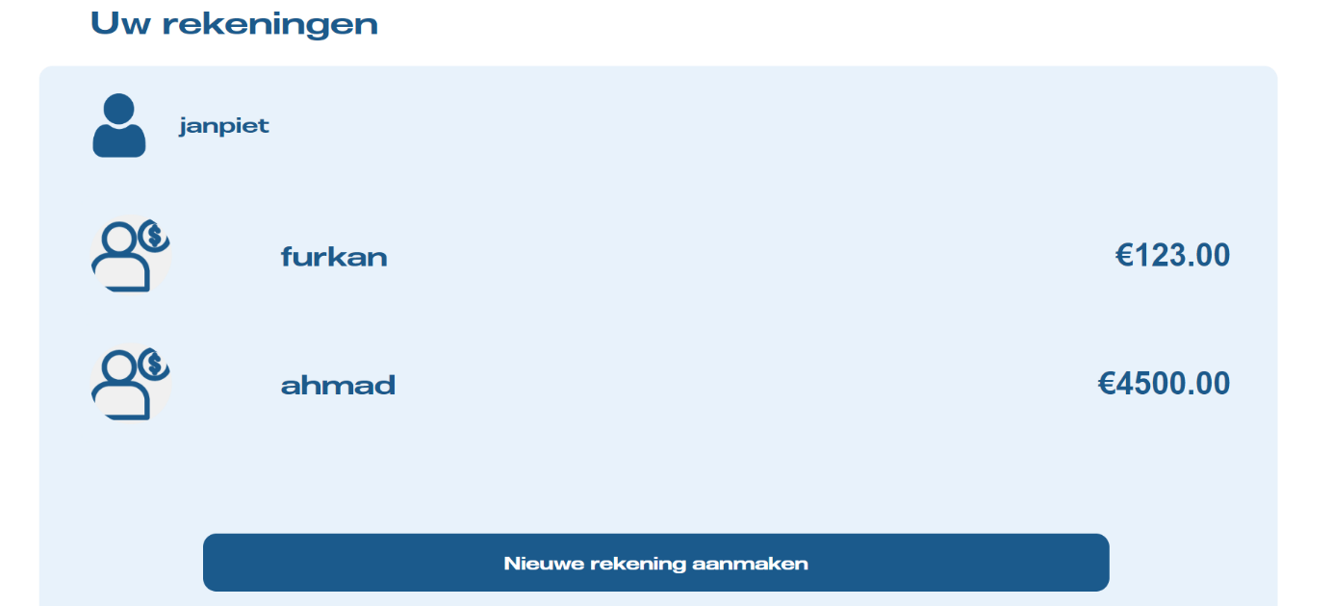

1. **Styling en Gebruiksvriendelijkheid:**
   * Het ontwerp is consistent en responsief.
   * Iconen en knoppen verbeteren de gebruiksvriendelijkheid.

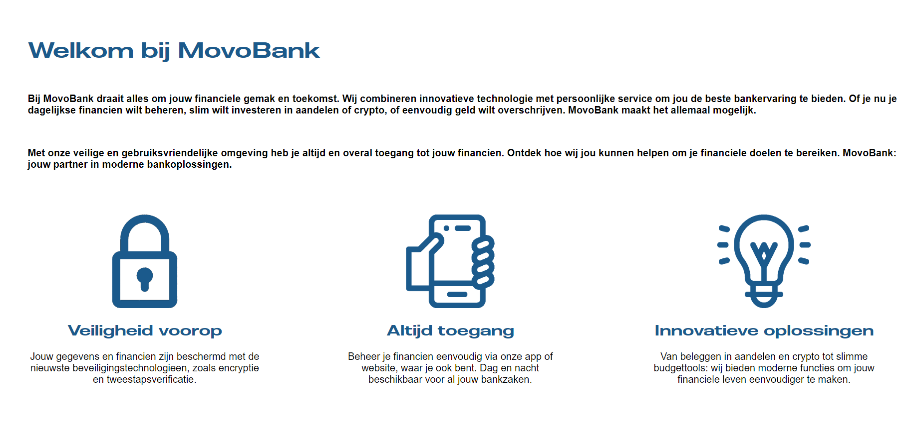

**Demostratie Samenvatting**

* **Wat is gedemonstreerd?**
  + Een werkende versie van het dashboard, inclusief functionaliteit voor het aanmaken van rekeningen en weergave van saldi.

**Feedback van belanghebbenden:**

* + **Positief:** Het ontwerp is overzichtelijk, mooi ontworpen en het is tot nu toe gebruikersvriendelijk
  + **Verbeterpunten:**

De links voor alles niet belemmeren

Beetje ook meer tijd besteden met verbeteren tijdens opdrachten in plaats van alleen de opdracht van elke week doen

**Uitdagingen en Oplossingen**

**Uitdaging:** *Het dashboard toont een lijst van bankrekeningen met hun saldo.*

**Oplossing:** Heb gebruik gemaakt van heel erg veel JavaScript om een betaalrekening of spaarekening aan te maken. Het laat een lijst van rekeningen zien met foto’s en saldo.

**Uitdaging:** *De saldo’s zijn fictief, maar moeten duidelijk gepresenteerd worden.*

Oplossing: Het is goed weergegeven met Javascript en met gebruik van CSS om het mooi te laten presenteren.

**Uitdaging:** *Er is een knop waarmee gebruikers een nieuwe rekening kunnen toevoegen.*

**Oplossing:** Er is een grote knop aangemaakt met CSS en de functie om een nieuwe rekening te maken is gelukt met JavaScript.

**Uitdaging:** *Gebruikers kunnen een naam voor de rekening en een beginnensaldo invoeren.*

**Oplossing:** Er zijn twee inputs om een naam en saldo van de betaal(spaar)rekening te aanmaken met HTML, CSS en JavaScript.

**Uitdaging:** *Het dashboard heeft een aantrekkelijk en gebruiksvriendelijk ontwerp met CSS, HTML en Javascript*

**Oplossing:** Omdat ik veel gebruik gemaakt heb van CSS en beetje JavaScript, heeft het dashboard een aantrekkelijk en gebruiksvriendelijk ontwerp.

**Uitdaging:** *Alle links en knoppen zijn goed werkend en navigeren naar de juiste pagina’s.*

**Oplossing:** Na het inloggen, navigeert het website naar het dashboard pagina en alle benodigde knoppen werken met JavaScript.

**Uitdaging:** *Ontwerp maken van dashboard rekeningen en goedkeuren om te programmeren*

**Oplossing:** Omdat ik weet hoe ik Figma kan gebruiken, heb ik een mooie ontwerp gemaakt van alle pagina’s voordat ik begon met programmeren.

**Behaalde Resultaten**

* Een werkend prototype van het dashboard is voltooid.
* Gebruikers kunnen eenvoudig nieuwe rekeningen toevoegen en hun fictieve saldo bekijken.
* Het homepage is voltooid
* Inlogsysteem werkt goed en brengt naar het dashboard pagina

**Acties voor de Volgende Sprint**

* Links laten werken van alle pagina’s
* Alle andere opdrachten van de volgende sprint voltooien
* Alle andere fouten debuggen

**Conclusie:**  
De sprintdoelen zijn allemaal behaald, en de feedback zal bijdragen aan verdere verbeteringen in de volgende sprint. Ik ben op schema voor een succesvolle afronding van het project en om alle andere opdrachten af te maken.